ALGORYTMY METAHEURYSTYCZNE- CZEŚĆ I: HEURYSTYKI
Mateusz Tofil, Mateusz Chęciński

Problem komiwojażera: znalezienie najkrótszego cyklu Hamiltona w zadanym grafie, tj. najktórszej ścieżka przechodzącej dokładnie raz przez każdy wierzchołek (rozwiązanie to permutacja)
Język programowania: Python

1. Wczytywanie macierzy: full (pełna), lower_diag (dolna przekątniowa), euc_2d (punkty na płaszczyźnie) z biblioteki tsplib oraz generowanie ich losowych instancji.
2. Wypisywanie instancji problemu oraz rozwiązania (cyklu).
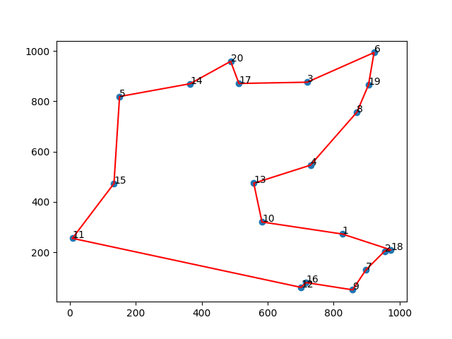
Przykład (dla 20 punktów na płaszczyźnie)

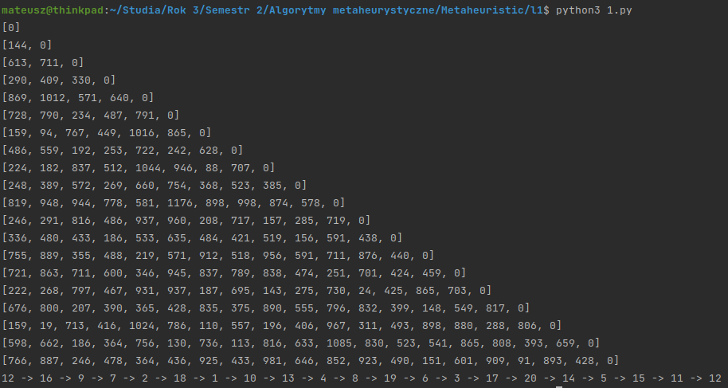
3. Liczenie wartości funkcji celu (dlugość cyklu) oraz PRD (błąd względny, nie zawsze znamy optymalne rozwiązanie, więc czasem za optymalne służy najlepsze ze znalezionych).
4. Algorytmy heurystyczne generujące rozwiązania:

K-RANDOM
Generujemy k (parametr) losowych rozwiązań i wybieramy to, którego wartość funkcji celu jest najmniejsza.
Złożoność czasowa: O(kn), zależna od wyboru k, gdy k stałe w stosunku do rozmiaru instacji:
O(n)- generowanie wektora permutacji, liczenie funkcji celu
Złożoność pamięciowa: O(n)- jedna permutacja

NEAREST NEIGHBOUR
Metoda zachłanna, zaczynając od wierzchołka startowego (parametr) idziemy do najbliższego sąsiada. Dodatkowo nie możemy korzystać z odwiedzonych już wierzchołków. Kończymy algorytm, gdy odwiedzimy wszystkie wierzchołki.
Złożoność czasowa: O(n²)+O(n)=O(n²)- przechodzimy po każdym wierzchołku i jego wszystkich sąsiadach + operacja usuwająca odwiedzone już wierzchołki (ustawiamy je na MAX_INT)
Złożoność pamięciowa: O(n²)+O(n)=O(n²)- macierz sąsiedztwa + permutacja

2-OPT
Zaczynamy od losowego rozwiązania początkowego. W każdej iteracji algorytmu generujemy otoczenie- odwrócenie losowego fragmentu permutacji, tworzymy ich m (parametr). Następnie jako rozwiązanie wybieramy najlepszy z nich i wykonujemy kolejną iterację. Jeśli nie znajdziemy lepszego, kończymy algorytm z aktualnym rozwiązaniem.
Złożoność czasowa: Ω(mn) - eksperymentalnie
Złożoność pamięciowa: O(mn), zależna od wyboru m, gdy m stałe w stosunku rozmiaru instancji:
O(n)- otoczenie

Testy
- ZŁOŻONOŚĆ CZASOWA
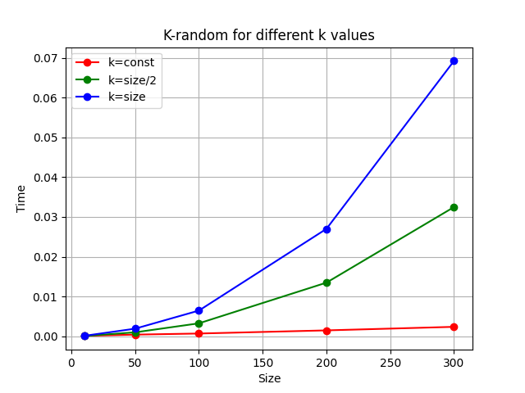Figure 1: Złożoność czasowa dla róznych wartości k

Można zauważyć, że dobór parametru k ma wpływ na złożoność czasową. Normalnie jest ona liniowa, lecz przy k rzędzu rozmiaru grafu przechodzi już w kwadratową. Powyższa sytuacja wzrostu złożoności zachodzi też dla 2-OPT. Z uwagi na ten wpływ na złożoność będziemy analizować czas dla ustalonych wartości parametrów.

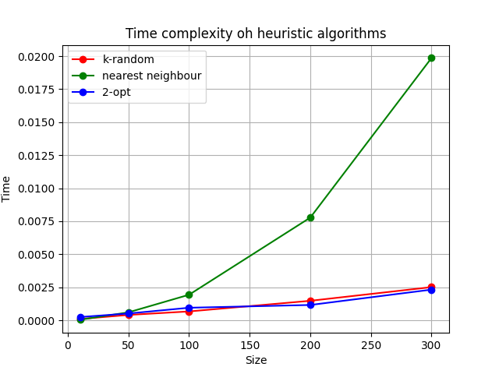Figure 2: Złożoność obliczeniowa algorytmów dla stałego parametru

Widzimy, że zgodnie z przypuszczeniami algorytm nearest neighbour ma złożoność O(n²), pozostałe algorytmu opierają działanie na parametrze, który w tym przypadku jest stały, co daje ich złożoność równą O(n).

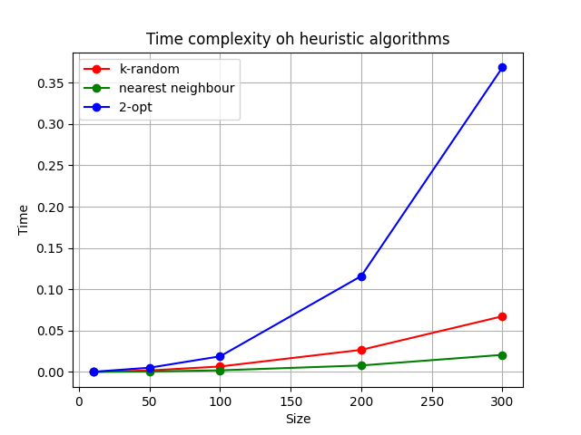Figure 3: Złożoność algorytmów dla parametru rzędu rozmiaru grafu

Widzimy, że parametr ma wpływ: wzrosła złożoność k-random oraz 2-opt. Złożoność nearest neighbour pozostała niezmienna. K-random także ma teraz złożoność kwadratową. Ciekawą obserwacją jest, że mimo, że dla stałego parametru k-random i 2-opt miały złożoności liniowe, a teraz czas wykonania nearest neigbour znacząco wzrósł w stosunku do k-random. Pozwala to przypuszczać, że złożoność algorytmu 2-opt jest ograniczona jedynie z dołu przez n·m i tak naprawdę dobór parametru ma większy wpływ na czas algorytmu.

